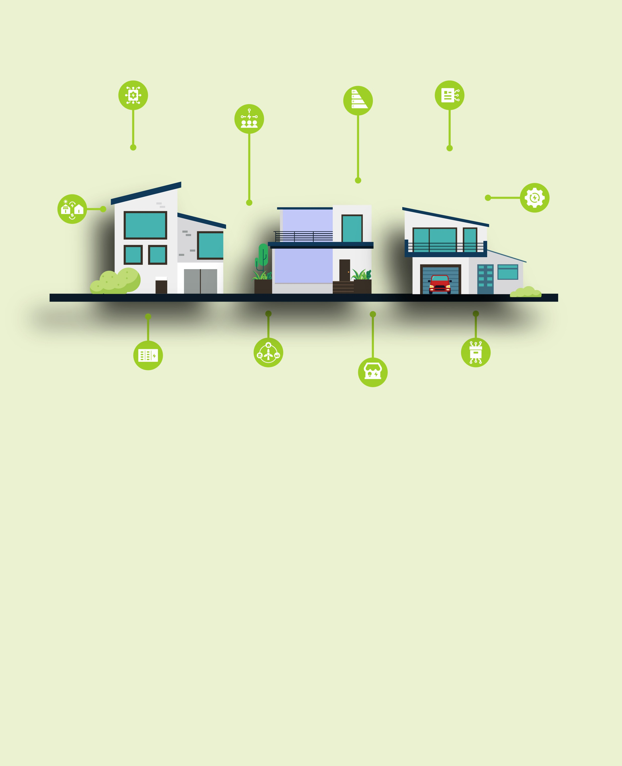

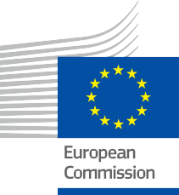

Dynamiser la communauté énergétique
Foire aux questions
Dossier d'information et d'engagement – FR
ÉNERGIE

Copyright

Terminé en : Décembre 2024
Couverture par : Illustrations graphiques « Smart Home 1 », « Smart Home 2 » et « Smart Home 3 » de Freepik, combinées et modifiées par EWORX
Police de caractères : EC Square Sans Pro
Attribution : « Dynamiser la communauté énergétique – Foire aux questions – Dossier d'information et d'engagement » a été créé dans le cadre du projet Every1 et est sous licence CC BY-SA 4.0, sauf indication contraire

Clauses de non-responsabilité

Avertissement : | Ce projet a reçu un financement du programme Horizon de l'Union européenne pour la recherche et l'innovation (2021-2027) dans le cadre de la subvention  n° 101075596. Le contenu de ce cours relève de la seule responsabilité du projet Every1 et ne reflète pas nécessairement l'opinion de l'Union européenne.
Avertissement concernant les images : | L'UE ne détient aucun droit d'auteur sur les images utilisées dans cette  publication. La licence et l'autorisation d'utilisation des images sont fournies sous chaque image.
Avertissement concernant les adaptations : | Certaines sections de ce matériel pédagogique sont tirées des ressources répertoriées dans la section « Remerciements » et offrent une perspective ciblée sur le sujet traité. Ces adaptations sont réalisées et publiées par le projet Every1  (l'« Adaptateur ») et sont sous licence CC BY-SA 4.0, sauf indication contraire. Every1 Project est seul responsable de ces œuvres dérivées,  et les adaptations ne sont pas approuvées par les créateurs des ressources originales. Traduit avec DeepL et vérifié par l’IA pour détecter d’éventuelles erreurs. Si vous avez repéré des erreurs et souhaitez nous aider à améliorer la traduction, n’hésitez pas à nous envoyer un message à every1translations@think-e.be
Déclaration de réutilisabilité : | Vous pouvez modifier ce matériel afin de mieux l'adapter à vos besoins spécifiques et à votre contexte local. Cela peut impliquer d'incorporer des informations sur des initiatives locales, de traduire le contenu dans d'autres langues ou de se concentrer sur des aspects spécifiques les plus pertinents pour votre public.

Table des matières

- Gestion des données énergétiques 5
- Technologie blockchain 6
- Contrats intelligents 7
- Échange d'énergie peer-to-peer (P2P) 8
- Marchés énergétiques locaux (LEM) 9
- Communautés énergétiques 10
- Micro-réseaux 11
- Stockage d'énergie communautaire 12
- Mesures d'efficacité énergétique 13
- Participation des citoyens à la planification énergétique 14


Every1 4

À propos de EVERY1



Le projet Every1 s'est fixé pour objectif de proposer un concept percutant qui inclut tous les éléments nécessaires pour permettre une participation efficace de toutes les parties prenantes européennes au marché numérique de l'énergie. Le projet commence par une analyse approfondie, fondée sur des données, des parties prenantes et des écosystèmes afin de déterminer qui elles sont, ce qu'elles savent, comment elles utilisent les informations et où elles les recherchent. De même, les solutions existantes et émergentes seront évaluées et validées, et des cas d'utilisation serviront à comprendre ce que les parties prenantes doivent savoir afin d'assumer un rôle à la hauteur de leur potentiel. Cet écart est utilisé pour développer des parcours d'apprentissage qui mènent à l'identification du matériel nécessaire au renforcement des capacités. En parallèle, Every1 s'efforce de créer un marché en échangeant les meilleures pratiques avec les décideurs politiques et les régulateurs de l'énergie, en facilitant les discussions sur les obstacles et en développant du matériel de communication commun pour leurs pairs.

Vous souhaitez approfondir vos connaissances sur la transition énergétique numérique ? Scannez le code QR ci-dessous ou rendez-vous sur le site web du projet EVERY1 à l'adresse https://every1.energy/ pour obtenir des ressources, des études de cas et des informations sur la manière dont vous pouvez contribuer à façonner un avenir énergétique propre.



- Gestion des données énergétiques

Qu'est-ce que la gestion des données énergétiques ?
La gestion des données énergétiques consiste à collecter, stocker et analyser les données énergétiques afin de prendre des décisions éclairées.
En quoi la gestion des données énergétiques peut-elle m'être utile ?
Une efficacité énergétique améliorée, une intégration optimisée des énergies renouvelables, une meilleure prévision de la demande, une prise de décision éclairée et une transparence accrue.
Que dois-je prendre en compte pour une gestion efficace des données ?
Collecte, stockage, analyse, confidentialité et collaboration.

- Technologie blockchain

Qu'est-ce que la technologie blockchain ?
La blockchain est un registre numérique décentralisé qui enregistre les transactions de manière sécurisée.
Comment la blockchain est-elle utilisée dans le secteur de l'énergie ?
La blockchain renforce la sécurité, rationalise les processus, améliore la traçabilité, facilite la gestion du réseau et favorise l'innovation.
Que dois-je prendre en compte lorsque j'évalue des solutions blockchain ?
Comprendre les concepts de base, choisir la bonne plateforme, traiter la confidentialité des données, assurer l'intégration et envisager l'évolutivité.

- Contrats intelligents

Que sont les contrats intelligents ?
Les contrats intelligents sont des contrats auto-exécutables stockés sur une blockchain.
Comment les contrats intelligents peuvent-ils profiter au secteur de l'énergie ?
Automatisation, confiance, sécurité, réduction des risques et flexibilité.
Quels sont les principaux éléments à prendre en compte pour utiliser les contrats intelligents ?
Développement, compatibilité, résolution des litiges, expérience utilisateur et conformité juridique.


Échange d'énergie entre pairs (P2P)

Qu'est-ce que l'échange d'énergie P2P ?
Le commerce d'énergie P2P vous permet d'acheter et de vendre directement à d'autres membres de votre communauté l'énergie renouvelable dont vous disposez en surplus.
Comment puis-je participer au commerce d'énergie P2P ?
Évaluez vos besoins énergétiques, choisissez une plateforme P2P, assurez-vous que le comptage est correct, engagez-vous auprès de votre communauté et restez informé de l'évolution du paysage énergétique.
Quels sont les avantages du commerce d'énergie P2P ?
Réduction des coûts énergétiques, revenus provenant des excédents d'énergie, soutien aux énergies renouvelables locales, participation active à la transition énergétique et sensibilisation accrue aux questions énergétiques.

5. Marchés énergétiques locaux (LEM)

Que sont les LEM ?
Les LEM sont des plateformes permettant d'acheter et de vendre de l'énergie au sein d'une zone locale.
En quoi les LEM peuvent-ils m'être utiles ?
Accès aux énergies renouvelables locales, avantages économiques, résilience renforcée, autonomisation des communautés et réduction de l'impact environnemental.
Quels sont les principaux éléments à prendre en considération pour les LEM ?
Cadres réglementaires, tarification, technologie, engagement communautaire et évolutivité.



6. Communautés énergétiques

Que sont les communautés énergétiques ?
Les communautés énergétiques sont des initiatives collectives qui permettent aux résidents, aux entreprises et aux organisations locales de collaborer dans le cadre d'activités liées à l'énergie, telles que la production, la distribution et la gestion de l'énergie. Ces initiatives peuvent prendre différentes formes, notamment des coopératives et d'autres projets communautaires.
Comment puis-je rejoindre une communauté énergétique ?
Recherchez les initiatives énergétiques locales dans votre région, comprenez leurs objectifs et leur structure, et soyez prêt à participer activement à leurs activités. Cela peut impliquer de devenir membre, de faire du bénévolat ou de contribuer à des projets.
Quels sont les avantages de rejoindre une communauté énergétique ?
Une participation accrue aux décisions énergétiques locales, des avantages économiques potentiels pour la région, l'accès à des solutions énergétiques durables, une résilience communautaire renforcée et des opportunités d'éducation et d'engagement en matière d'énergie.

7. Micro-réseaux

Que sont les micro-réseaux ?
Les micro-réseaux sont des systèmes énergétiques autonomes qui peuvent fonctionner indépendamment ou se connecter au réseau principal.
En quoi les micro-réseaux peuvent-ils m'être utiles ?
Amélioration de la résilience énergétique, contrôle local, intégration des énergies renouvelables, amélioration de l'efficacité énergétique et économies potentielles.
Quels sont les principaux éléments à prendre en compte pour le développement d'un micro-réseau ?
Collaboration communautaire, investissement dans les infrastructures, exploitation et maintenance, conformité réglementaire et engagement communautaire.

8. Stockage d'énergie communautaire

Qu'est-ce que le stockage d'énergie communautaire ?
Le stockage communautaire d'énergie consiste en des systèmes partagés permettant de stocker l'énergie renouvelable excédentaire.
Comment le stockage communautaire d'énergie peut-il m'être utile ?
Une résilience accrue, une plus grande autonomie, une utilisation optimisée des énergies renouvelables, des économies financières et une cohésion communautaire renforcée.
Quels sont les principaux éléments à prendre en compte pour le stockage d'énergie communautaire ?
Investissement, propriété, allocation, intégration technique et engagement communautaire.

9. Mesures d'efficacité énergétique

Que sont les mesures d'efficacité énergétique ?
Les mesures d'efficacité énergétique sont des pratiques et des technologies qui réduisent la consommation d'énergie.
Comment puis-je améliorer l'efficacité énergétique de ma maison ?
Réalisez un audit énergétique, modernisez vos appareils électroménagers et votre éclairage, améliorez l'isolation, adoptez des thermostats intelligents et adoptez des habitudes économes en énergie.
Quels sont les avantages de l'efficacité énergétique ?
Réduction des factures d'énergie, durabilité environnementale, amélioration du confort de votre logement, augmentation de la valeur de votre propriété et avantages pour la communauté.


10. Participation des citoyens à la planification énergétique

Pourquoi l'engagement citoyen est-il important dans la planification énergétique ?

L'engagement citoyen garantit que les plans énergétiques reflètent les besoins et les valeurs de la communauté, favorisant ainsi la transparence et la responsabilité dans la transition énergétique.
Comment puis-je m'impliquer dans la planification énergétique de ma communauté ?
Restez informé des plans énergétiques locaux, exprimez vos opinions, collaborez avec d'autres personnes, comprenez le processus de planification et contribuez de manière proactive en apportant vos idées.

Remarques finales
Comment puis-je m'impliquer davantage dans ma communauté énergétique ?
Explorez les concepts présentés dans ce dossier, participez aux discussions communautaires et envisagez de vous joindre à des initiatives telles que les coopératives énergétiques ou les LEM.

Kit d'information et d'engagement

Ces informations font partie d'un dossier complet d'information et d'engagement conçu pour donner à chacun les moyens de participer à la transition énergétique numérique. Il fournit des conseils pratiques et des ressources pour aider à comprendre les concepts clés, prendre des décisions éclairées et participer activement à la construction d'un avenir énergétique plus durable.

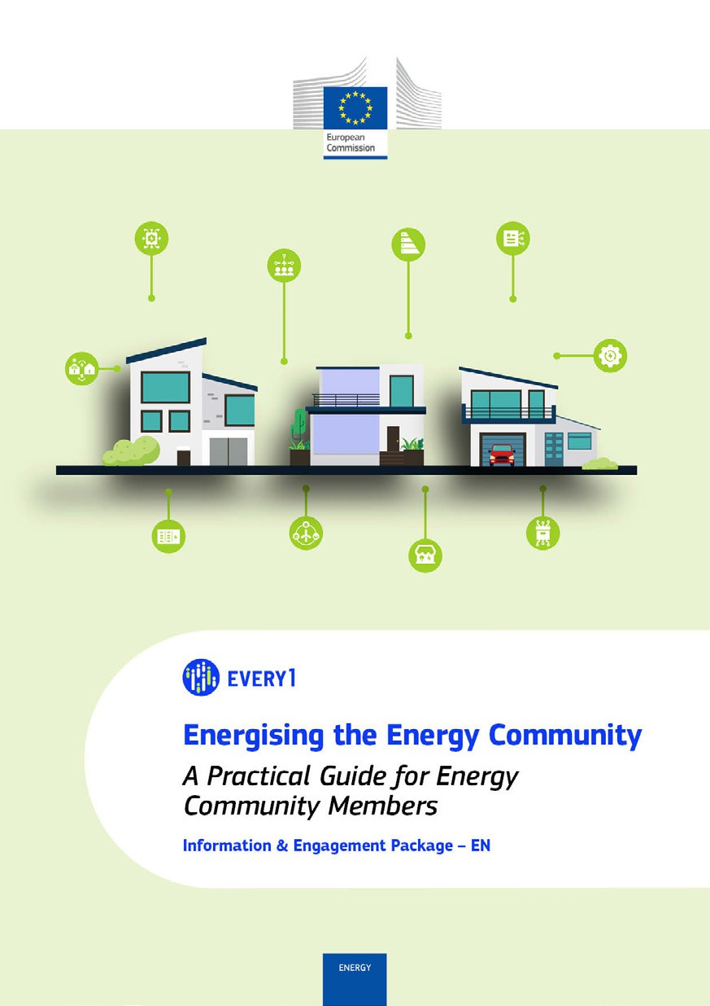
Guide pratique

Affiche
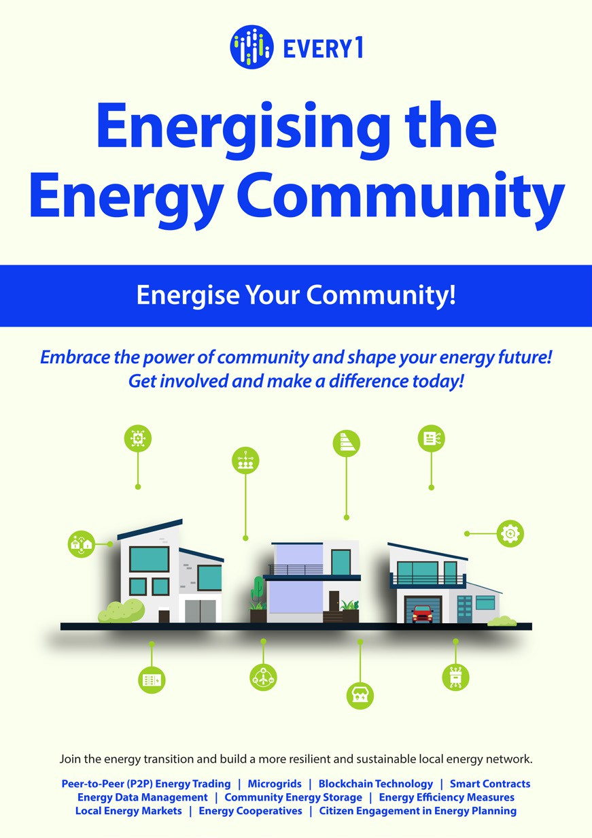

Dynamiser la communauté énergétique
Foire aux questions
Dossier d'information et d'engagement – FR

Nous vous serions reconnaissants de bien vouloir nous faire part de vos commentaires ici.
Vos commentaires et recommandations sont précieux pour nous aider à améliorer ce matériel pédagogique.
